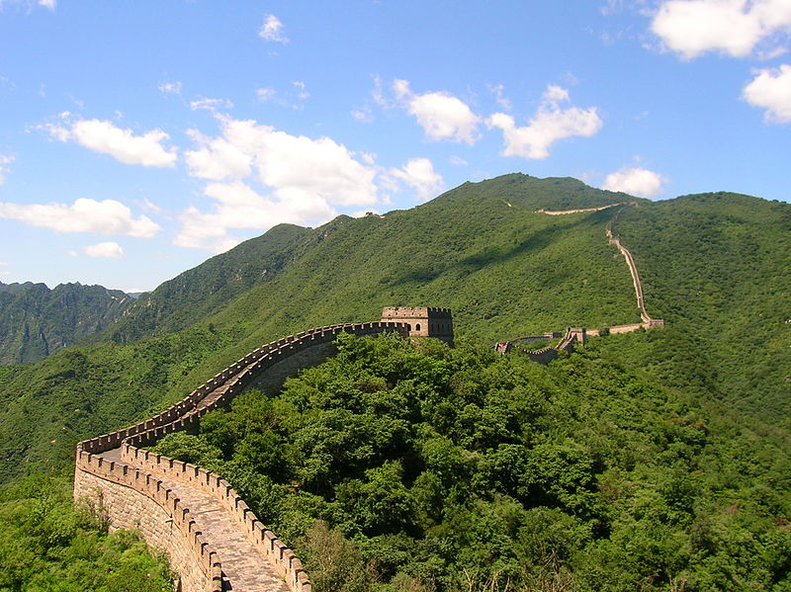
Vendredi 24 Mai: Pékin / Grande Muraille / Pékin - 160 km en car
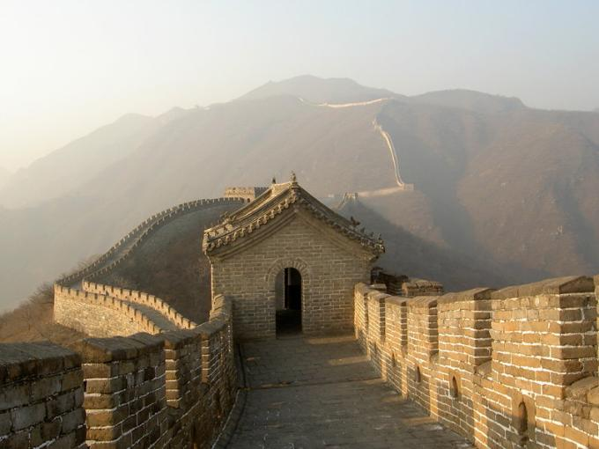
⬥ Matin : Promenade sur la Grande Muraille en partant de Mutianyu, située dans un superbe paysage de montagnes aux crêtes sculptées de dentelle de pierres (montée et descente de la Muraille en téléphérique).
La Grande Muraille est un ensemble de fortifications militaires chinoises construites, détruites et reconstruites en plusieurs fois et plusieurs endroits entre le 3e siècle av. J.-C. et le 17e siècle pour marquer et défendre la frontière nord de la Chine. C'est la structure architecturale la plus importante jamais construite par l’Homme à la fois en longueur, en surface et en masse. La longueur totale des murs serait de 6 700 km. On prête à la Grande Muraille la réputation d'être le plus grand cimetière du monde. Environ 10 millions d'ouvriers sont morts pendant les travaux. En tout, 300 millions de mètres cubes de terre auront servi à la construction de la muraille. Les portions de la muraille de Chine sont principalement réalisées en terre, sous forme de bauge ou de pisé. La bauge se façonnait en déposant de la terre crue mêlée à de la paille. Dans certaines régions, la paille est remplacée par des roseaux. Le pisé était constitué de terre argileuse et de cailloux compressés dans des coffrages, à l'aide des pieds. Ils utilisaient généralement un mélange constitué de 15 % d'argile et de 60 % de sable, le reste étant des graves et parfois de la chaux. Ils tassaient la terre par couche de 15 cm environ, la largeur du mur banché étant de 50 cm. La muraille était donc un mur stratifié. La terre utilisée pure, sans paille, ne devait pas être trop humide. Elle était donc extraite du sol au printemps. La proportion des composants du pisé, leur origine et leur nature chimique donnent lieu à une palette de couleur variée selon le territoire, allant du brun ocre au brun clair. Aujourd'hui, les touristes du pays et de l'étranger sont encouragés à escalader la Grande Muraille par ces lignes :
« Celui qui n'a pas escaladé la Grande Muraille n'est pas un homme véritable. »

⬥ Après déjeuner, Visite d’un atelier de cloisonnés
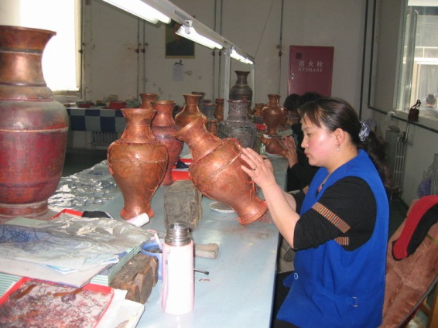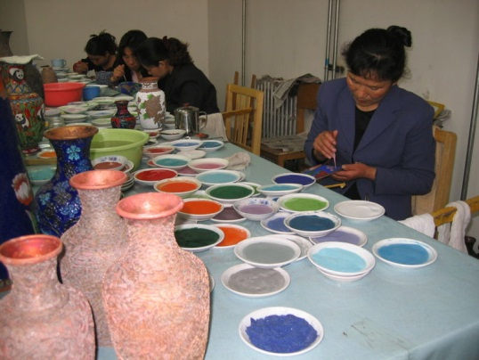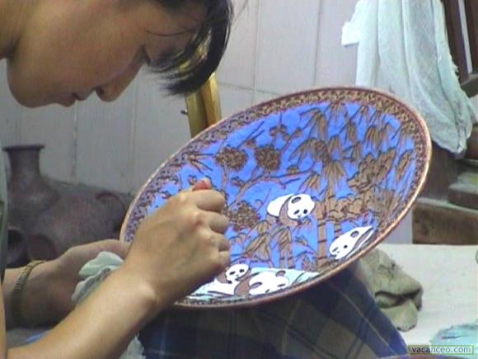
Les ateliers de cloisonnés nous enseignent la technique des émaux sur métal. On soude des lamelles de cuivre sur un objet de bronze ou de cuivre. Les vides sont remplis d’émaux. Après la cuisson, le bord des cloisons est poli et doré.
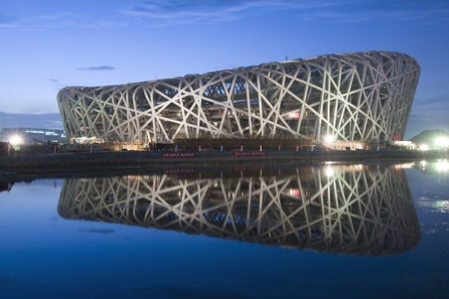

⬥ Balade dans le parc Olympique avec son stade également appelé "nid d'oiseau". Il a été le haut lieu des Jeux Olympiques de Pékin. D'une capacité équivalente à celle du stade de France (80.000 places), il a ouvert les festivités le 8 août 2008. Le pays a dépensé plus de 38 milliards de dollars pour les infrastructures (nouveaux stades, aéroports, autoroutes, lignes de métro) liées à l'événement qui a entraîné une accélération de la modernisation de la ville. 50% des quartiers ont été rénovés pour l'occasion.
⬥ Le soir : dîner de canard laqué, spécialité de la capitale,
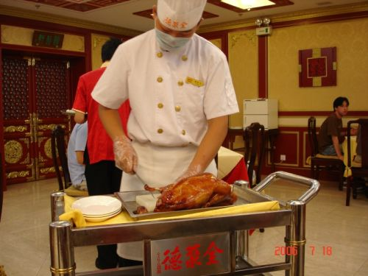

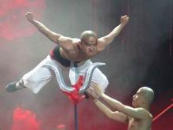
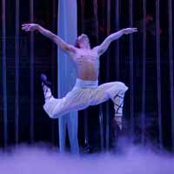
⬥ Puis spectacle de Kung-fu
